Čerpadlo ponorné Grundfos SP30- 8 Rp3 6˝3X380-415/50 SD 7.5kW ⋅ PLANO
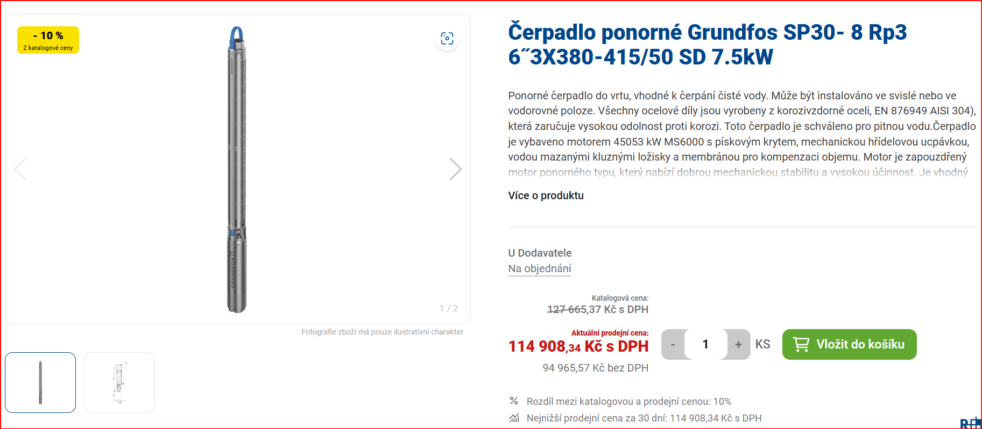

Cena bez DPH 94 965,57 Kč

